ФОРМИРОВАНИЕ ТОЛЕРАНТНОСТИ У ДЕТЕЙ ДОШКОЛЬНОГО ВОЗРАСТА В УСЛОВИЯХ ОБРАЗОВАТЕЛЬНОГО УЧРЕЖДЕНИЯ

ФОРМИРОВАНИЕ ТОЛЕРАНТНОСТИ У ДЕТЕЙ ДОШКОЛЬНОГО ВОЗРАСТА В УСЛОВИЯХ ОБРАЗОВАТЕЛЬНОГО УЧРЕЖДЕНИЯ

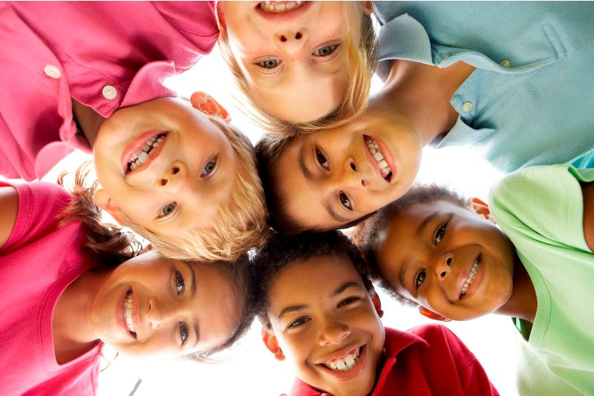
В течение последнего десятилетия в нашей стране резко осложнились национальные отношения между населяющими её народами. Межэтнические и межнациональные конфликты происходят в связи с ростом национального самосознания, усиливающимся вниманием к сохранению и развитию национальных культур и языков, к возрождению народных традиций, религиозных верований. Толерантность является ключевой проблемой не только в нашей стране, но и во всём мире. Поэтому, на наш взгляд, одной из важнейших задач в современном обществе является — формирование у подрастающего поколения способности взаимодействовать с окружающими на основе взаимопонимания, сотрудничества, готовности принять других людей, их обычаи, интересы, привычки такими, какие они есть.
Задача воспитания толерантности должна пронизывать деятельность всех социальных институтов, в первую очередь тех, кто непосредственно воздействует на формирование личности ребёнка [2, с. 9]. Перед детским образовательным учреждением должна стоять задача не только обеспечить своих воспитанников достаточным уровнем знаний, умений, навыков, но и развить в них самостоятельность и толерантность, как основу своей жизненной позиции. Образовательное учреждение ставит перед собой цель приобщать детей к общечеловеческим достижениям и ценностям, сформировать толерантность как признак высокого уровня духовного и интеллектуального развития личности ребёнка.
Дошкольное образовательное учреждение имеет большие возможности для воспитания у детей толерантности. Именно в детском обществе у ребёнка могут сформироваться гуманистические ценности и реальная готовность к толерантному поведению.
Воспитание толерантной личности — процесс сложный, осуществляется всей социальной действительностью, окружающей ребёнка: обществом, под воздействием отношений в семье, сложившихся взглядов и отношений её членов к другим людям и обществу в целом, под влиянием общения со сверстниками и окружающими людьми. Для того чтобы сделать этот процесс целенаправленным, на наш взгляд, необходима организованная работа в детском саду. На сегодняшний день, когда имеет место нарушение семейных связей, отчуждение взрослых и детей, повышенная конфликтность в их взаимоотношениях, вакуум, в котором оказываются многие дети, способна заполнить работа педагогов [2, с. 9] дошкольного учреждения. Современный ребёнок должен правильно принимать и понимать взаимосвязь и взаимозависимость всех и каждого, живущих на планете, понимать и уважать права и обычаи, взгляды и традиции других людей, найти своё место в жизнедеятельности общества, не нанося вреда и не ущемляя права других людей. Поэтому, работу по воспитанию у детей толерантности необходимо начинать уже в детском саду, с младшего дошкольного возраста.
В дошкольном возрасте мы начинаем знакомить детей с фольклором народов Мира. Фольклор — одна из наиболее важных составляющих истории культуры каждого народа. В сказках у разных народов мира часто встречаются общие идеи, темы, сюжеты и образы. Почти во всех странах Европы рассказывают сказки о Красной Шапочке, Спящей красавице, Золушке или падчерице, которую обижают злая мачеха и её дочери. Но, несмотря на общность идеи, сказки каждого народа национально своеобразны. В центре же сказки всегда стоит герой — смелый, добрый, хитрый или доверчивый. Сказки — это «душа народа». Со сказками связаны первые детские представления о справедливости, где добро обязательно побеждает, а зло рано или поздно, но обязательно, будет наказано. Чтение народных сказок даёт основу для организации с детьми различных видов деятельности. В познавательной деятельности происходит ознакомление с географическим местонахождением государства, особенностями природы, климата, этнографическими и культурными особенностями разных народов. Творческое направление проявляется в обыгрывании народных сказок, придумывании новых сюжетных линий и т. д. Продуктивная деятельность направлена на знакомство и обучение дошкольников традиционным национальным видам искусства: оригами, вышивка, рисование в технике «батик», роспись деревянных и гипсовых изделий, рисование экзотических пейзажей, лепка животных и т. д.
Игра сопровождает ребёнка в течение всего времени нахождения в дошкольном учреждении. В процессе игр с куклами воспитанники могут знакомиться с национальными костюмами или их деталями (кимоно, сари, мокасины и т. д.), в играх со строительным материалом — с особенностями постройки жилищ разных народов, например, как стоят дома североамериканские эскимосы и пр. Подвижные народные игры, также дают представление детям об особенностях той или иной нации, образе жизни, культуре.
Воспитание толерантности принесёт плоды только в том случае, если оно происходит в эмоционально благополучной обстановке. Этому способствуют игры и беседы для сплочения детей, формирования у них доброжелательного отношения друг к другу, сочувствия, сопереживания, содействия. У детей появляется потребность в общении со сверстниками, они учатся применять полученные знания и навыки в игровых и жизненных ситуациях.
Одним из путей формирования толерантности, на наш взгляд, является также изучение в дошкольном учреждении иностранного языка. Иностранный язык преподносится как язык межнационального общения в современном мире, позволяет познакомить детей с жизнью зарубежных сверстников, с песенным и стихотворным творчеством, с доступными детям образцами детской художественной литературы на изучаемом языке. На занятиях дети приобщаются к новому социальному опыту с использованием иностранного языка за счёт проигрывания различных ролей в игровых ситуациях типичных для семейного, бытового, учебного общения. Всё это позволяет сформировать у дошкольников понимание важности изучаемого иностранного языка как средства осуществления взаимодействия с представителями других социумов. Языковое многообразие и разнообразие культур рассматривается в настоящее время как один из наиболее ценных элементов мирового, европейского и общероссийского культурного наследия. Наши усилия направлены на то, чтобы дети понимали, что у нас есть общий государственный язык — русский, на котором мы можем говорить друг с другом, каким бы ни был наш родной язык. Окружающий нас мир многоязычен, знать только один язык уже не достаточно.
Создание толерантности предполагает взаимную ответственность участников педагогического процесса, сопереживание, взаимопомощь, способность вместе преодолевать трудности. Мы считаем, что в результате целенаправленной работы по формированию толерантности в условиях дошкольного образовательного учреждения могут быть достигнуты следующие результаты:
- Ребёнок начинает осознавать свои характерные особенности и предпочтения, понимать, что он уникален и неповторим как каждый человек.
- Ребёнок учится общаться с разными людьми.
- Дошкольник понимает, что он может совершенствоваться и развиваться — завтра он обязательно сделает то, что не смог сделать сегодня.
- Ребёнок чувствует постоянную поддержку в разных ситуациях — как успеха, так и неудач.
- Дети учатся осознанно воспринимать свои собственные эмоции и понимать эмоциональное состояние других людей.
- У детей формируются коммуникативные навыки, умение устанавливать и поддерживать контакты, сотрудничать, избегать конфликтных ситуаций.
- Дети знакомятся с нормами и правилами поведения, на основе которых в дальнейшем складываются этически ценные формы общения.
- Педагоги помогают понять детям, как легко может возникнуть ссора или даже драка, способствуют осознанию причин конфликтов и приёмов их самостоятельного разрешения [4, с. 36].
Из всего вышесказанного можно сделать вывод о том, что начинать формировать у детей толерантность необходимо как можно раньше, так как чем раньше начата работа, тем более высокими будут результаты в воспитании детей. Работа должна быть систематической и планомерной, строиться с учётом возрастных и индивидуальных особенностей детей. Материал — интересный и разнообразный, с использованием инновационных технологий и методик. Работа по формированию толерантности естественно и органично входит в целостный педагогический процесс. Целесообразна интеграция с содержанием занятий по изобразительной, театрализованной деятельности, познавательному, речевому, физическому развитию, игровой деятельности, обучению детей иностранному языку. Необходимо тесное сотрудничество педагогов, родителей и детей по данному вопросу, это помогает выработать единый стиль в работе.
Работа по формированию толерантности предполагает создание в коллективе спокойной, благоприятной, доброжелательной обстановки, большого уважения к личности ребёнка, максимального использования своих возможностей и опыта других педагогов.
Современный ребёнок должен знать и выполнять свои права и обязанности, как перед самим собой, так и перед другими людьми, уважать взгляды, традиции, интересы непохожих на него людей. Вся эта работа может и должна проводиться в дошкольном образовательном учреждении — первой ступени развития толерантной личности.
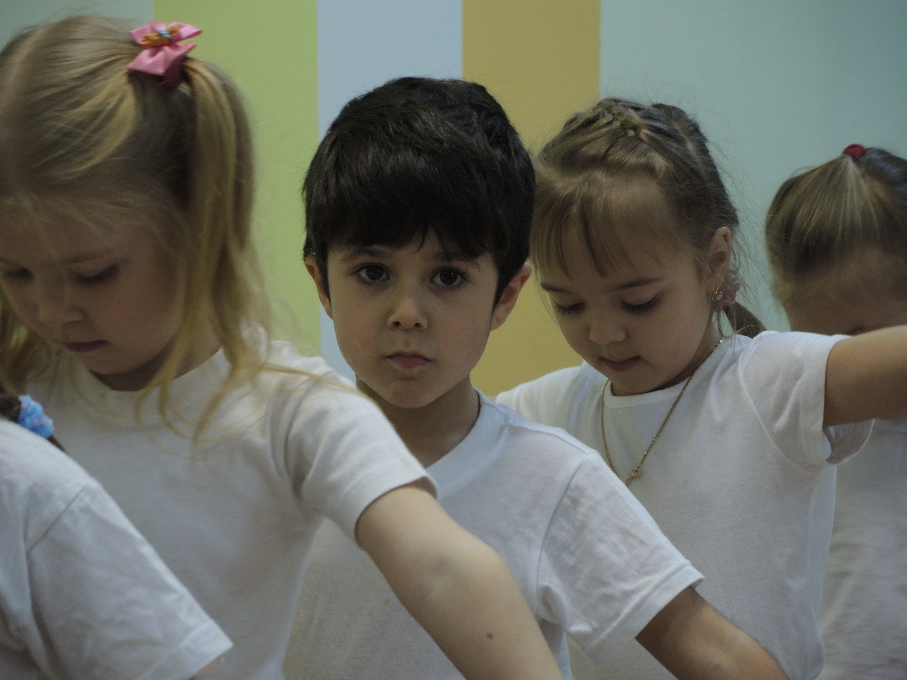
Список литературы:
- Асмолов А. Г. Толерантность: различные парадигмы анализа // Толерантность в общественном сознании России. М.,1998.
- Рожков М. И. Воспитание толерантности у школьников. Ярославль, 2003.
- Сенько Т. В. Изучение межличностного взаимодействия ребёнка со сверстниками и взрослыми: Методические рекомендации. Л., 1991.
- Учимся общаться с ребёнком: Руководство для воспитателей детского сада / В. А. Петровский, А. М. Виноградова, Л. М. Кларина и др. М., 1993.

